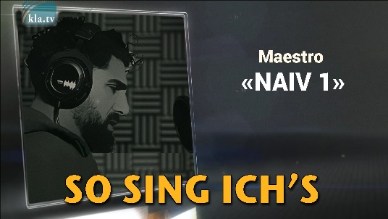
Maestro: NAIV 1
In seinen neusten Texten zeigt sich der Schweizer Rapper Maestro bestürzt über die politischen Vorgänge im Zuge der Corona-Pandemie und prangert die Politik an. Dabei deckt er die hintergründigen auf den ersten Blick nicht sichtbaren Zusammenhänge auf. Hören Sie selbst, wie ihm das mit dem Song Naiv 1 gelungen ist!
Der Schweizer Rapper Marco Imbimbo alias Maestro aus Zürich startete seine musikalische Karriere 2018 im Alter von 21 Jahren und erreichte auch eine Platzierung in den Schweizer Charts. In seinen neusten Texten zeigt sich Maestro bestürzt über die politischen Vorgänge im Zuge der Corona-Pandemie und prangert die Politik an. Dabei deckt er die hintergründigen auf den ersten Blick nicht sichtbaren Zusammenhänge auf. Maestro möchte vor allem Junge und politisch Uninteressierte aufwecken und bedient sich dafür des Rapps, um in musikalischer Form Missstände aufzudecken. Hören Sie selbst, wie ihm das mit Naiv 1 gelungen ist!
von ch/ mab
Quellen:
Zu Marco Imbimbo
https://de.wikipedia.org/wiki/Maestro_(Schweizer_Rapper)
Rap auf Youtoube :
https://youtu.be/EPqKxaltc0U
Das könnte Sie auch interessieren:
#Bilderberger - Bilderberger-Konferenzen - www.kla.tv/Bilderberger
#Kultur - www.kla.tv/Kultur
#Schweiz - www.kla.tv/Schweiz
Kla.TV – Die anderen Nachrichten ... frei – unabhängig – unzensiert ...
- was die Medien nicht verschweigen sollten ...
- wenig Gehörtes vom Volk, für das Volk ...
- tägliche News ab 19:45 Uhr auf www.kla.tv
Dranbleiben lohnt sich!
Kostenloses Abonnement mit wöchentlichen News per E-Mail erhalten Sie unter: www.kla.tv/abo
Sicherheitshinweis:
Gegenstimmen werden leider immer weiter zensiert und unterdrückt. Solange wir nicht gemäß den Interessen und Ideologien der Systempresse berichten, müssen wir jederzeit damit rechnen, dass Vorwände gesucht werden, um Kla.TV zu sperren oder zu schaden.
Vernetzen Sie sich darum heute noch internetunabhängig!
Klicken Sie hier: www.kla.tv/vernetzung
Lizenz: Creative Commons-Lizenz mit Namensnennung
Verbreitung und Wiederaufbereitung ist mit Namensnennung erwünscht! Das Material darf jedoch nicht aus dem Kontext gerissen präsentiert werden. Mit öffentlichen Geldern (GEZ, Serafe, GIS, ...) finanzierte Institutionen ist die Verwendung ohne Rückfrage untersagt. Verstöße können strafrechtlich verfolgt werden.

